Легкоатлетический пробег
Посвящённый памяти павшим воинам
23.02.07г - первое место

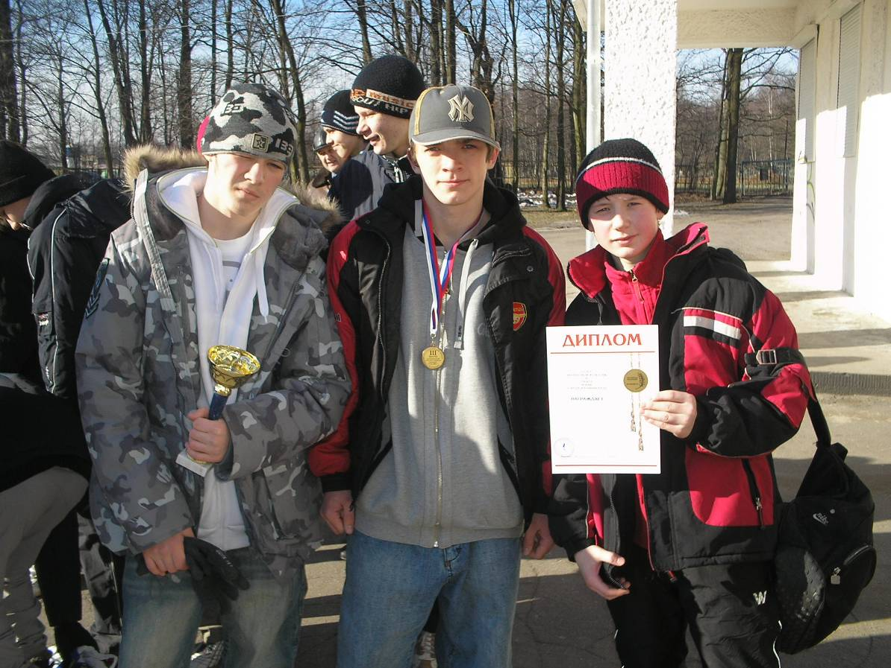

19.04.07г

Первое место в спартакиаде по мини – футболу среди подростков по месту жительства.
Посвящённые 60-летию Октябрьского района
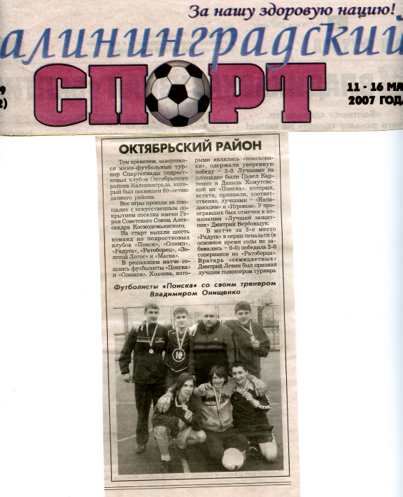
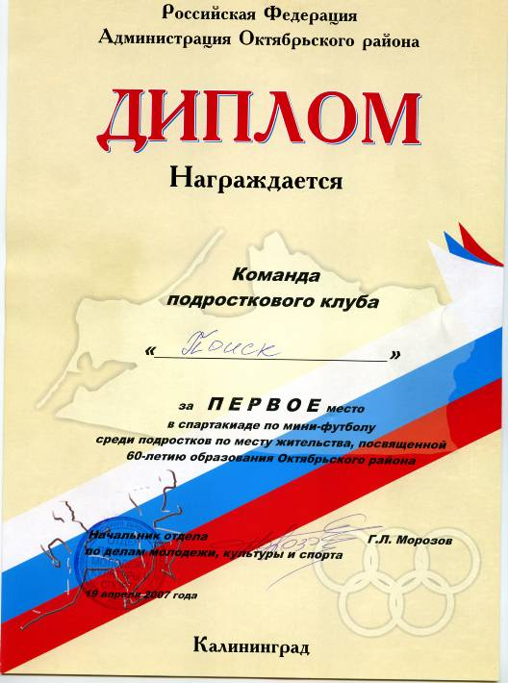

27.04.07г

Третье место- В городских соревнованиях по мини – футболу среди команд муниципальных подростковых клубов и общеобразовательных школ города Калининграда посвящённых 62-й годовщине Победы в Великой Отечественной войне.
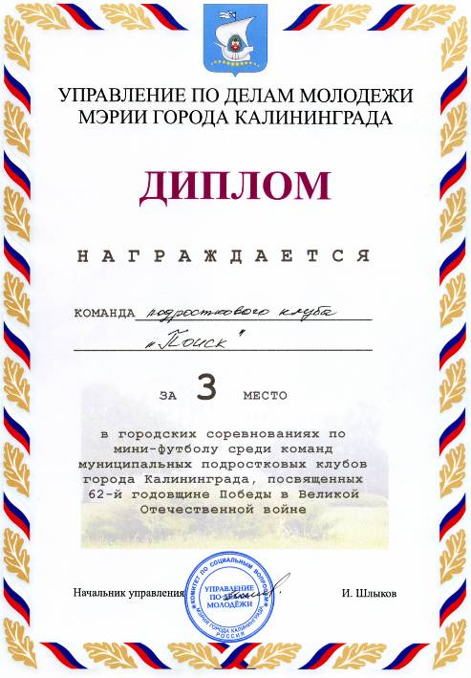
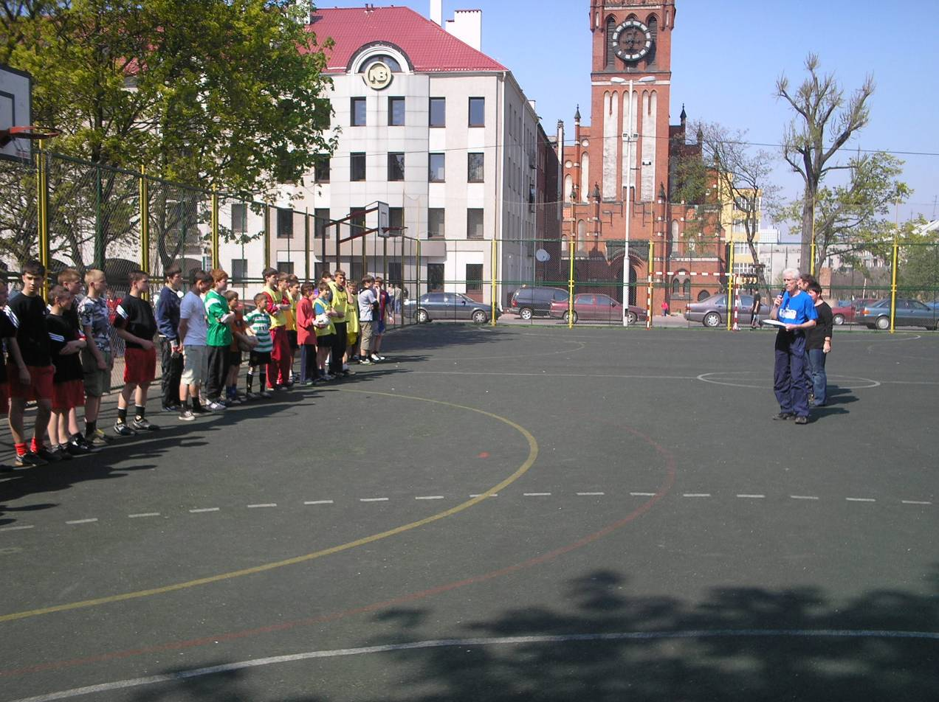

04.05.07г.

Второе место- В городских соревнованиях по уличному баскетболу среди команд муниципальных подростковых клубов города Калининграда посвящённых 62-й годовщине Победы в Великой Отечественной войне.

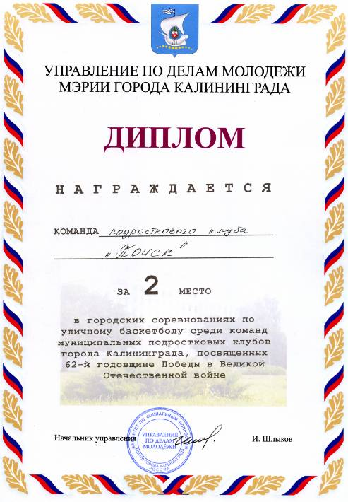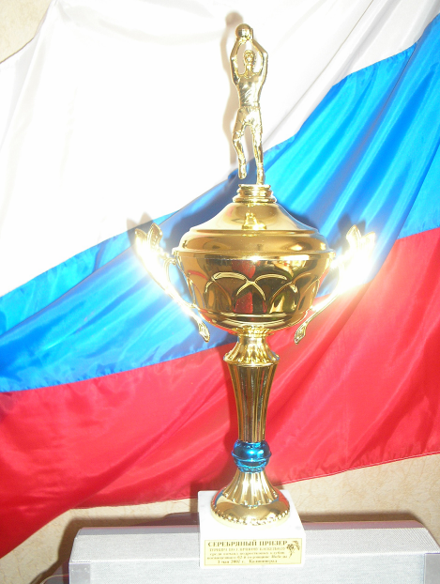

05.05.07г.
Диплом за участие( и лично каждому участнику майку) - в легкоатлетическом пробеге «Русская верста 1067 м» в акции Мы за здоровье нации.

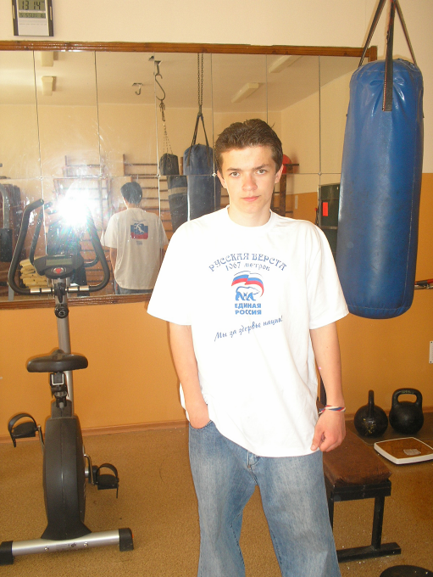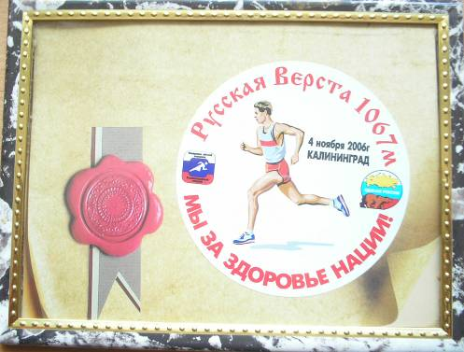

12.05.07г.

Первое место- на спортивном празднике семейных команд, посвящённых Дню семьи и 60-летию образования Октябрьского района.

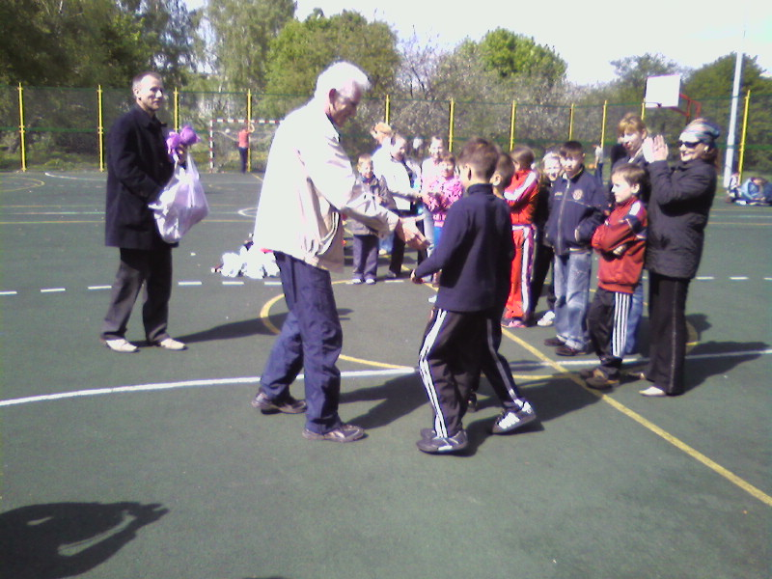

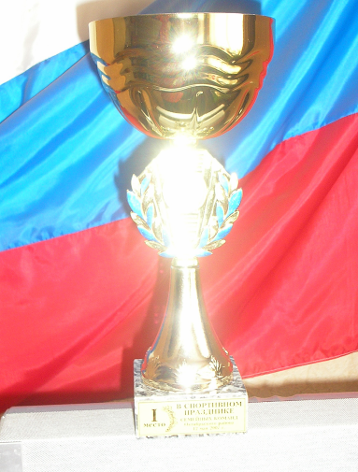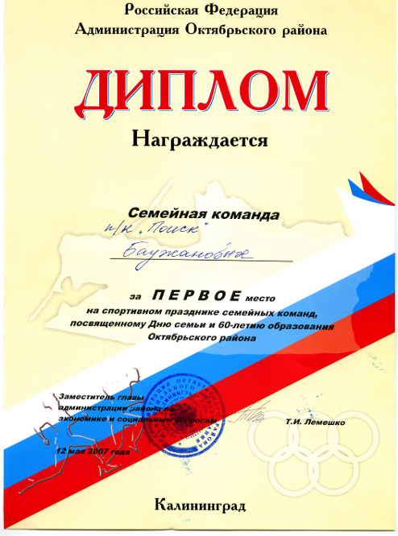

18.05.07г – участие в открытом первенстве Калининградской области «Тактико-специальные учения» в пос. Первомайское.

